« Samuel porte la Parole de Dieu »
Célébration de la Parole dans une classe unique (1re à la 6e primaire) / Béatrice CABO (MRC)
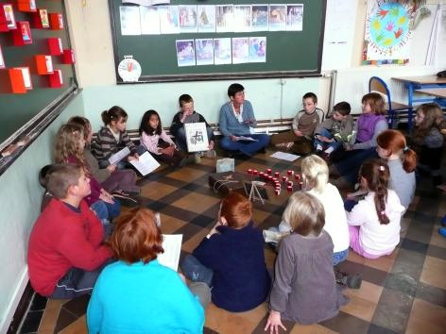 | 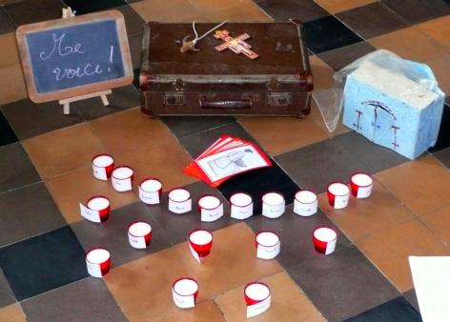
Consignes avant d’entrer en célébration | Le coin religieux portatif livre ses trésors…
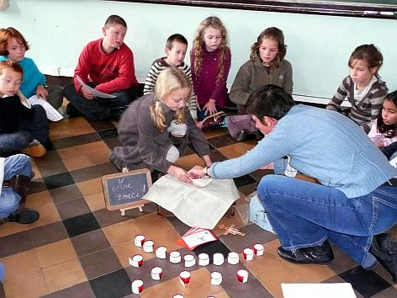 | 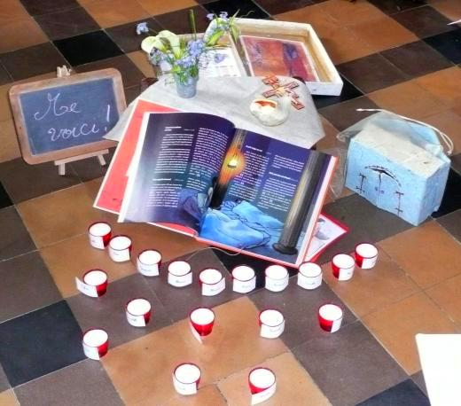
Quelques élèves sont invités à le mettre en place… | Le coin religieux est au cœur de la célébration…
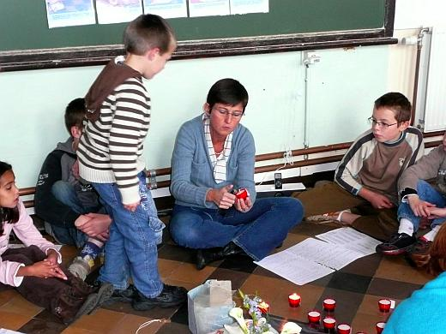 | 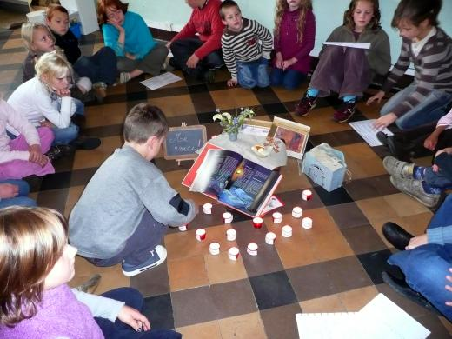
Samuel (coïncidence !) reçoit la bougie qui porte son nom… | Chacun reçoit sa bougie et, s’il le souhaite, répond  « Me voici ! » en la plaçant devant la Parole.
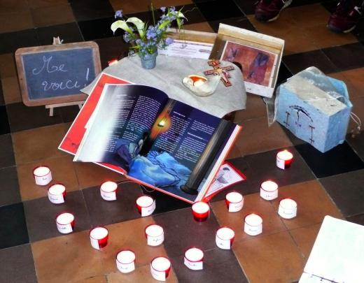 | 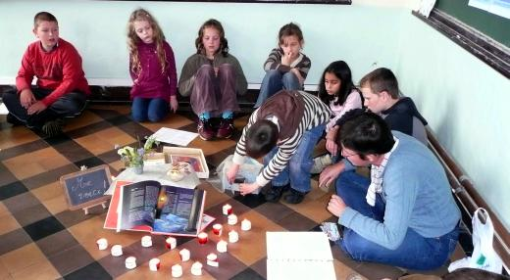
Toutes les bougies sont maintenant allumées… | Samuel ouvre les portes du Temple…  Le récit peut être proclamé !

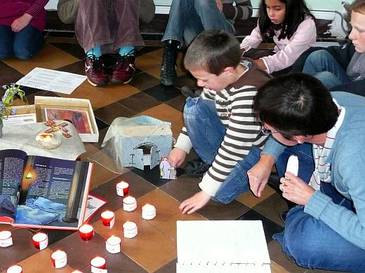 | 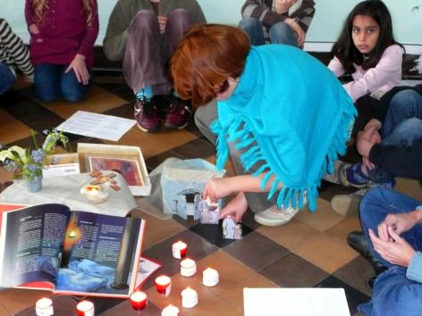
1re partie du récit : le « petit » Samuel est confié au Temple par Anne, sa maman. | 2e partie du récit : la vocation de Samuel.
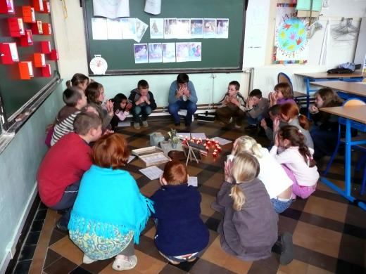 | 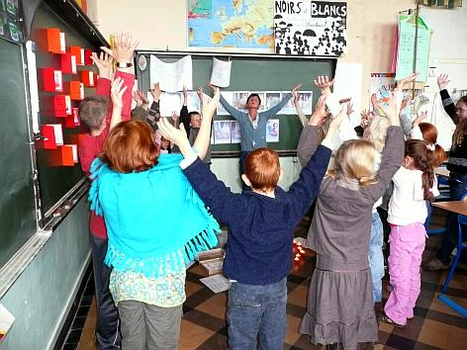
Temps de prière gestuée…
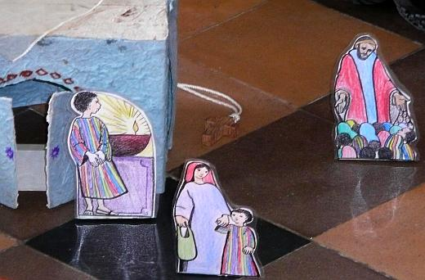 | 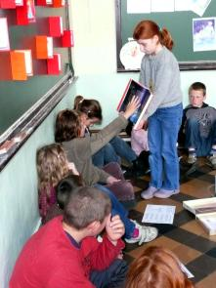
3e partie du récit : Samuel devient porte-parole de Dieu. | S’il le souhaite, chacun touche la Parole  et la porte à son cœur…
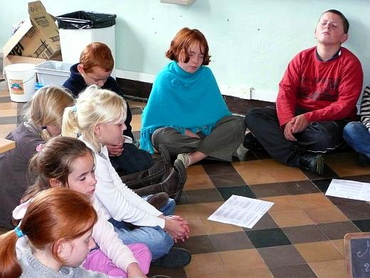 | 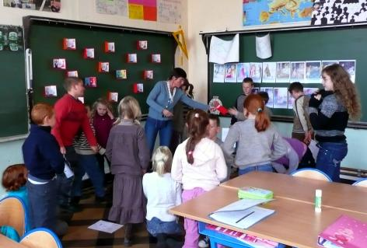
Temps de silence et d’intériorisation… | Chacun reçoit un souvenir de la célébration…

